TW-SNY27模拟型直驱风电实验系统
模拟型直驱风电系统原理图如下图所示：
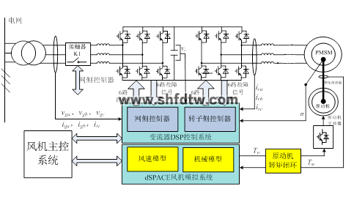
一、系统性能
1）、发电控制系统：一套，非标定制，包含逻辑控制软件、人机操作软件、测量系统软件与电路。380V/5.5kW/0-50Hz四象限运行，可速度控制和转矩控制两种模式运行。
2）、发电控制系统主要参数
型号规格：非标定制
主要组成：空间矢量逻辑控制系统、人机操作系统、测量系统、辅助电路等
控制方式：速度控制和转矩控制
二、驱动变频器
驱动变频器530VDC/380VAC 5.5kW, 可进行变流技术编程、通讯等功能，驱动变频器参数如下表所示：
表4-9-1 驱动变频器参数
序号 | 参数 | 参数值
1 | 输入电压 | AC 3PH 380V(-15%)～440V(+10%)
2 | 输入电流 | 24A
3 | 频率（Hz） | 输入频率：50Hz 允许范围47.5~51.5Hz
4 | 输出电压（V） | 0~输入电压
5 | 输出电流（A） | 22A
6 | 输出功率（kW） | 5.0kW
7 | 输出频率 | 0~150Hz
8 | 控制方式 | PG矢量控制
9 | 电机类型 | 永磁同步电机
10 | 速度控制精度 | ±0.2%
11 | 速度波动 | ± 0.3%
12 | 转矩响应 | <20ms
13 | 转矩控制精度 | 10%
14 | 起动转矩 | 同步机：2.5 Hz/150%（PG矢量控制）
15 | 过载能力 | 150%额定电流1 分钟，180%额定电流10秒，200%额定电流1秒
16 | 频率设定方式 | 外部通讯设定（可以依照程序修改）
17 | 自动电压调整功能 | 当电网电压变化时，能自动保持输出电压恒定
18 | 故障保护功能 | 过流、过压、欠压、过温、缺相、过载等保护功能
19 | 转速追踪再起动功能 | 实现对旋转中的电机的无冲击平滑起动
20 | 端子模拟量输入分辩率 | 不大于20mV
21 | 端子开关量输入分辩率 | 不大于2ms
22 | IO | 模拟输入：2 路（AI1、AI2）0~10V/0~20mA，1路（AI3）-10~10V  模拟输出：2 路（AO1、AO2）0~10V /0~20mA  数字输入：8 路普通输入，最大频率1kHz，内部阻抗：3.3kΩ；1路高速输入，最大频率20kHz  数字输出：1 路高速脉冲输出，最大频率20kHz；1路Y 端子开路集电极输出  继电器输出：两路可编程继电器输出，触点容量：3A/AC250V，1A/DC30V
23 | EMC 滤波器 | 内置C3 滤波器：满足IEC61800-3 C3 等级要求
24 | 制动方式 | 回馈制动
25 | 运行环境温度 | -5~40℃，40℃以上降额使用
26 | 平均无故障时间 | 2 年（25度环境温度）
27 | 防护等级 | IP20
28 | 冷却方式 | 强制风冷
三、 驱动电机
采用国内知名品牌永磁同步电机380V5.5kW一台。电机参数如下表所示：
表4-9-1 牵引电机参数
序号 | 参 数 | 参数值
1 | 额定功率 | 5.5kW
2 | 额定电流 | 14.6A
3 | 额定电压 | 380V
4 | 极数 | 4
5 | 同步转速 | 1500rpm
6 | 调频范围 | 0-50 Hz
7 | 编码器 | 2000 线性驱动输出
8 | 参考外形尺寸 | 515*280*315mm(长*宽*高)
9 | 参考安装尺寸 | 216*178*Φ15mm(长*宽*孔径)
10 | 防护等级 | IP44
四、永磁发电机
采用国内知名品牌永磁风力发电机380V/5.5kW一台，参数如下：
序号 | 参数 | 参数值
1 | 额定功率 | 5.5kW
2 | 额定电流 | 13.52A
3 | 额定电压 | 380V
4 | 调速范围 | 0-1500 r/min
5 | 编码器 | 2000 线性驱动输出
6 | 参考外形尺寸 | 515*280*315mm(长*宽*高)
7 | 参考安装尺寸 | 216*178*Φ15mm(长*宽*孔径)
8 | 防护等级 | IP44
五、 全功率变流器
变流器技术特点
●主电路采用美国TI公司生产的DSP芯片、进口IGBT模块、驱动保护为进口机芯,控制电路采用隔离变压器，安全可靠 ；
●采用SVPWM脉宽调制技术，纯净正弦波输出，自动与电网同步跟踪，功率因数接近1，电流谐波含量低，对公共电网无污染，无冲击；
● 逆变并网电流闭环控制，可控可调；
● 输入直流电压范围宽，适应不同场合需求；
●频率扰动检出技术，实现反孤岛控制；
●具有全方位的电源保护方案和完善的自我检测和保护功能。在出现系统故障时将停止并网逆变；
● 电路结构紧凑、最大效率>94%；
● 室外型不锈钢外壳，全密封安装；防护等级可达到IP65；
●RS485通讯，上位机监控，实现远程数据采集和监视；
全功率风力发电机变流器参数表
项 目 | 参 数
变流器电压范围 | 3AC 380V±10％
变流器频率范围 | 50Hz +3% -5%
变流器容量 | 5kW
变流器额定电流 | 15.8A
谐波畸变率 | <=3%
效率 | 97.2%
噪声 | ＜79.4dB
运行温度 | -30 至 +50°C
对于低电压穿越，方案完全遵循此标准：
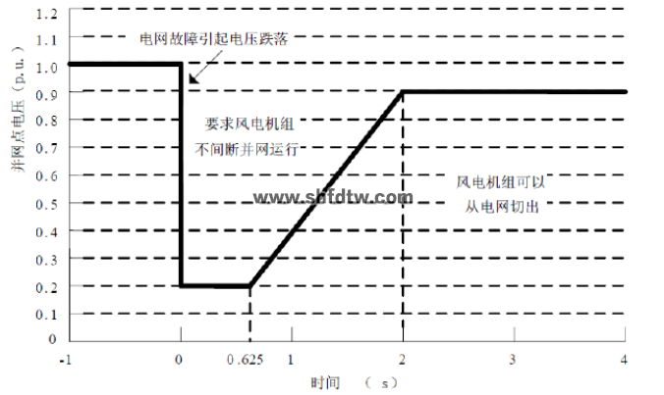
低电压穿越标准
并网点电压跌至20%额定电压时，保证不脱网连续运行625ms ；
跌落后2s 内恢复到额定电压的90%时，不脱网连续运行。
无功支撑：响应时间不大于75ms，持续时间不少于550ms ；无功电流满足IT≥1.5×（0.9-UT）IN ，（0.2≤UT≤0.9）
有功恢复：故障切除后以至少10%额定功率/秒的功率恢复到故障跌落前的功率；
低电压穿越LVRT方案方案：
主要为在变流器上添加Crowbar和Chopper电路，并在变流器中配合进行相应控制：
Crowbar：其响应时间短，能够保护变流器IGBT、吸收和衰减畸变电流和谐波电流
Chopper：主要考虑单管吸收回路的设计，不同于Crowbar的投切工作方式，Chopper装置在运行过程中会进行100Hz左右的斩波动作，大电流关断时的尖峰很容易导致IGBT过压实效。因此设计了RCD吸收回路和低感功率回路。

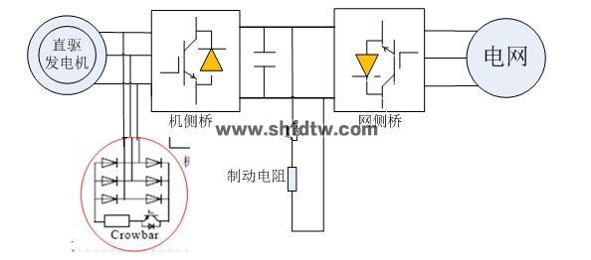

直驱机组 Crowbar
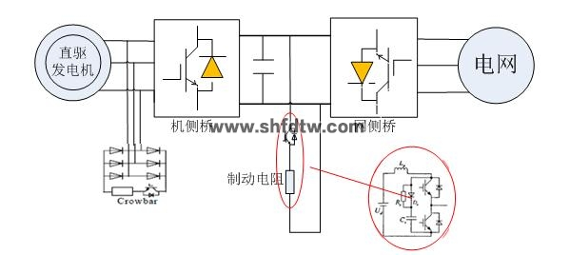
直驱机组Chopper
其软件部分逻辑如下：
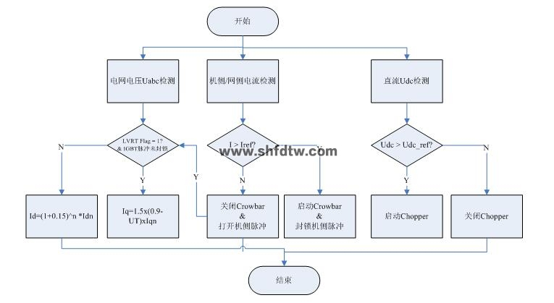
六、机械传动与测量系统
规格型号：非标定制
主要部件：可调节底座、联轴节、防护罩、相应的安装配件
外形尺寸：长*款*高=1500*500*300（根据电机及传感器配套设计，可进行优化）
主要材质：优质钢材
表面处理：镀锌
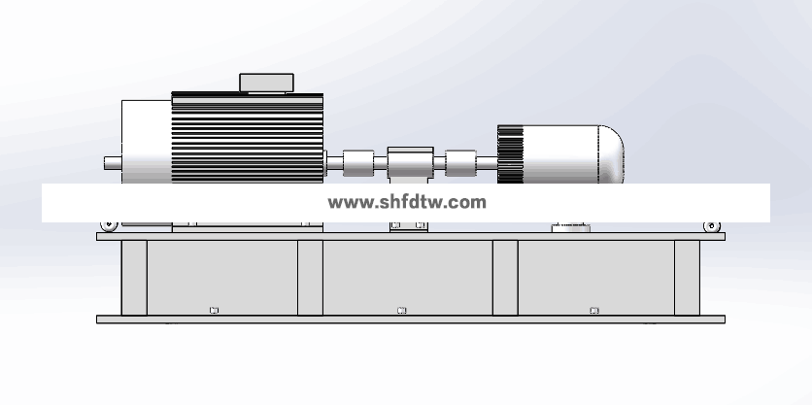
七、 风电控制系统
风电控制系统预留各种通讯接口：Modbus/RS485/RS232等。
微型操作台主要性能指标
规格型号：非标定制
结构特点：采用琴式操作台，在操作台上布置操作按钮、智能表和测控计算机，操作台设计符合人体工程学，操作舒适，各项数据观察直观。
表面处理：脱脂、酸洗、磷化、烤漆颜色：RAL7035
外观要求：外形美观，工艺精湛，尺寸精密
材质要求：板材厚度为1.2-2.0mm，其中装饰件1.2mm,连接件1.5mm,承重部件2.0mm。
台面要求：采用优质防火板，颜色为深黄。
硬件主要性能指标如下：PCE-7B13-07A1E、可以存储1T数据、PCE-5127QG2、控制机箱以及21英寸工业显示器
风力发电模拟软件
上位机软件包含本机数据库，预留与其他如C#语言、C++、VB、SQL、MATLAB等语言的兼容接口;具备变流器控制技术实验软件及有源滤波技术实验软件。提供上位机软件的完整资料包括但不限于：系统逻辑控制动作顺序表、测控点表、流程图；软件设计说明书；软件设计编码规范说明书；人机接口说明书；软件流程图；数据报表及数据库设计说明书；软件源代码等。
上位机软件如下图所示：
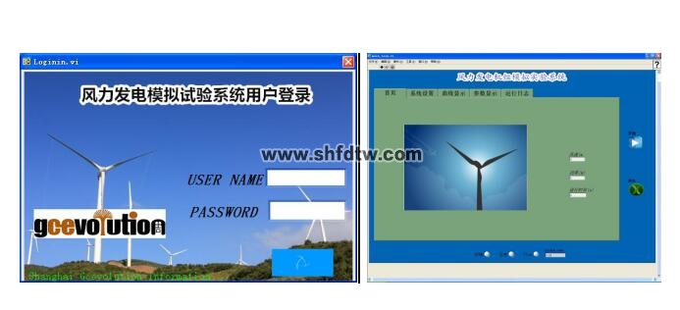

上位机软件主要性能指标：
上位机软件功能需包括逻辑控制和实验数据检测分析，上位机软件要求采用LABVIEW或C#编程。上位机软件需具有用户管理、人机操作接口、逻辑控制、运行记录、报警、数据采集分析、曲线显示报表打印等功能。
1）、风力发电机组功能模拟
模拟真实风力发电机的启动、并网、正常运行和停机过程，具备模拟机组变速调节能力，有功、无功的调节能力；

风速模型不仅可设定典型几种风速曲线，支持导入实际测量得到的风速―时间数据；
FaceView实验主控软件执行机组运行状态流程控制和数据记录、显示、系统监控等功能；
实现风速和风力机模拟，机组并网控制，机组最大功率运行控制，机组恒速运行，机组限功率运行，机组低电压穿越，机组脱网控制等控制功能；
背靠背变流器可实现直流侧电压的初始状态进行设定，实现单位功率因数并网，实现风力发电机在故障条件下不脱网运行，低电压穿越的功能，支持风机的低电压穿越实验;
软件分析风力发电的数据与运行特性，能够显示异常时的故障原因；
RS485接口，提供开放式MODBUS规约接入监控系统；
完善的保护功能，包括过电压保护、过电流保护、过温保护、超速保护、短路保护，可以实现低电压穿越以及外接电源电压不稳定时保护实验；
2）、用户管理用户管理要求采用授权分级操作并对操作进行记录，以不同的权限登录，只能执行其相应的操作，保证设备的使用安全。用户管理模块需具有用户登录、编辑和修改功能，可通过对登录人员信息存储实现设备的使用记录的管理。软件的用户管理必须设置管理员、工程师和操作员三级用户权限，且高一级的用户具有低一级用户所具有的权限。管理员：具有最高的使用权限，可修改设备所有的内容，主要用于设备调试、校检，可设置系统硬件配置，以及运行参数的配置。
3）、实验参数管理
实验参数包括电动机组、变频器等自身参数、实验过程工艺参数和实验结果判定参数，各种参数存储在数据库中，根据选择的实验项目在实验的过程中读取调用相关参数。实现风速、风力机运行特性模拟，并能够实现风电机组启动、运行、最大功率跟踪(MPPT)、并网、低电压穿越、停机、数据记录、故障记录等特性。
4）、人机操作接口
人机操作接口实现实验过程的操作，本设备要求采用图形化软件编程，操作界面真实直观，具有实验过程的提示信息。根据实验需求，软件人机操作接口可将实验过程数据动态变化趋势及其分析并以曲线方式实时显示。
5）、硬件运行管理
系统各硬件设备在实验时和计算机进行数据交互，各种设备的通讯参数和通讯相关变量定义在数据库中，实验过程自动读取并进行相应的转换，使硬件及其参数的管理趋于自动化，减少人为设置的工作量，减少人为错误，提供工作效率。
6）、运行逻辑控制
逻辑控制部分用于实验过程中运行管理，根据接收到的控制指令，参考不同的工艺设置和参数设定，输出相应的控制指令，完成实验过程逻辑控制。逻辑控制参数的设置对过程逻辑控制至关重要，且该参数设置相对复杂，所以预设在数据库中，实验时自动读取，以提高稳定性。
7）、数据检测
数据检测是指对实验过程中关键实验数据的采集，以作为实验结果分析实验。数据检测功能包括数据采集、计算和分析，同时完成数据存储与显示，根据实验需求部分数据可生成实验报表。
8）、故障报警处理
故障处理部分具有最高的优先级，一旦产生故障，设备执行相应的保护动作，并限制实验操作直到故障解除并复位。设备运行前先进行一次自检，自检正常后设备允许运行，设备运行过程中产生故障，分故障等级执行不同的动作。
9）、设备故障诊断
设备故障诊断的目的为检测设备的状态，设备要求具备设备自检功能；在实验的过程中，随着实验数据及经验的不断积累，故障诊断可作为软件的升级功能。要求软件设计将所有的实验数据实时记录，为故障分析做准备。
10）、记录查询
实验过程中设备运行状态、操作人员信息及实验结果信息均记录在数据库中，方便设备检修和实验数据查询分析。
八、直驱风电变流器系统开放
算法类的函数开放，用户可以按照自己的算法修改、调用，如整流、逆变、电机控制的SVPWM和低电压穿越算法。
开放内容如下：
直驱变流器所有电路板硬件原理图及BOM表(pdf版本)：控制板，电源板，信号板，电容板；
直驱变流器柜电气原理图及BOM表(pdf版本)；
开放控制板的debug接口，客户可以烧写自己的程序；
直驱变流器通讯协议(RS485)（免费）；
直驱变流器使用手册(免费)；
直驱变流器编程手册pdf版；
直驱变流器软件低电压穿越算法、整流器SVPWM算法和电机控制SVPWM算法的工程源文件，包括程序主框架、硬件驱动功能、硬件配置功能、通讯功能、保护功能、编码器功能、采样功能、锁相环功能、滤波函数等。低电压穿越算法、整流器SVPWM算法和电机控制SVPWM算法用户可以修改、调用。
九、直驱风电变流器系统开放
编号 | 名称 | 学生人数 | 类型
1 | 异步电机空载实验 | 每套机组3~5人 | 设计型
2 | 异步电机负载实验 | 每套机组3~5人 | 设计型
3 | 永磁同步发电机空载实验 | 每套机组3~5人 | 设计型
4 | 永磁同步发电机负载实验 | 每套机组3~5人 | 设计型
5 | 电力电子接口启动并网和运行实验 | 每套机组3~5人 | 设计型
6 | 电力电子接口正常停机实验 | 每套机组3~5人 | 设计型
7 | 电力电子接口异常停机实验 | 每套机组3~5人 | 设计型
8 | 风力发电机启动并网实验 | 每套机组5~8人 | 设计型
9 | 风力发电机正常停机实验 | 每套机组5~8人 | 设计型
10 | 风力发电机异常停机 | 每套机组5~8人 | 设计型
11 | 风力发电机正常运行实验 | 每套机组5~8人 | 设计型
12 | 风力发电机脱网保护实验 | 每套机组5~8人 | 设计型
13 | 网侧动态无功补偿实验 | 每套机组5~8人 | 设计型
14 | 风电并网算法及永磁发电机控制算法研究 | 每套机组5~8人 | 设计型
15 | 小功率电机传动控制SVPWM及DTC算法研究 | 每套机组5~8人 | 设计型
16 | 低电压穿越实验 | 每套机组5~8人 | 设计型
17 | 电网不平衡条件下风电并网变流器的控制算法研究 | 每套机组5~8人 | 设计型
18 | 电网强谐波条件下风电并网变流器谐波抑制算法研究 | 每套机组5~8人 | 设计型

